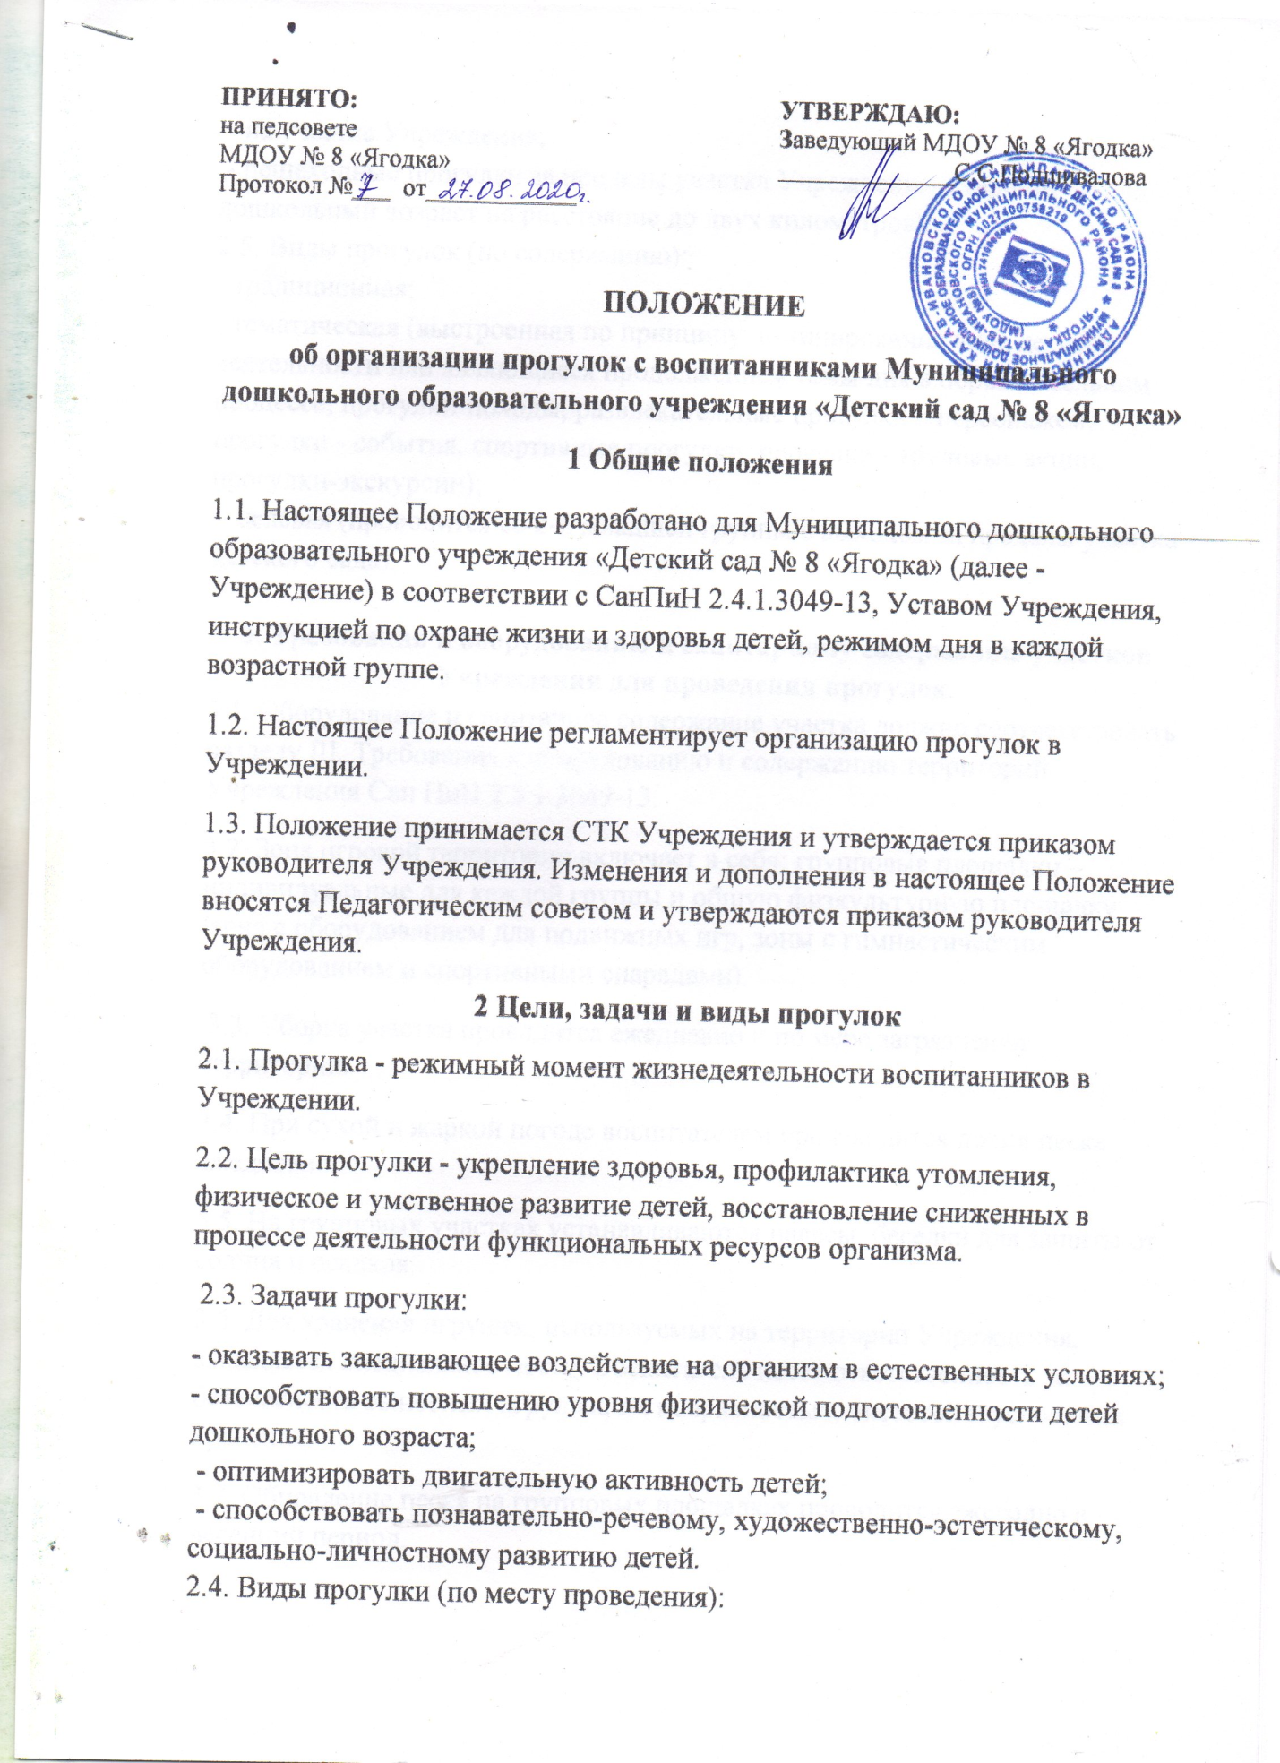
ПРИНЯТО:  на педсовете  МДОУ № 8 «Ягодка»  Протокол №___ от____________ | УТВЕРЖДАЮ:  Заведующий МДОУ № 8 «Ягодка»  ______________С.С.Подшивалова

ПОЛОЖЕНИЕ
об организации прогулок с воспитанниками Муниципального дошкольного образовательного учреждения «Детский сад № 8 «Ягодка»
1 Общие положения
1.1. Настоящее Положение разработано для Муниципального дошкольного образовательного учреждения «Детский сад № 8 «Ягодка» (далее - Учреждение) в соответствии с СанПиН 2.4.1.3049-13, Уставом Учреждения, инструкцией по охране жизни и здоровья детей, режимом дня в каждой возрастной группе.
1.2. Настоящее Положение регламентирует организацию прогулок в Учреждении.
1.3. Положение принимается СТК Учреждения и утверждается приказом руководителя Учреждения. Изменения и дополнения в настоящее Положение вносятся Педагогическим советом и утверждаются приказом руководителя Учреждения.
2 Цели, задачи и виды прогулок
2.1. Прогулка - режимный момент жизнедеятельности воспитанников в Учреждении.
2.2. Цель прогулки - укрепление здоровья, профилактика утомления, физическое и умственное развитие детей, восстановление сниженных в процессе деятельности функциональных ресурсов организма.
2.3. Задачи прогулки:
- оказывать закаливающее воздействие на организм в естественных условиях; - способствовать повышению уровня физической подготовленности детей дошкольного возраста;
- оптимизировать двигательную активность детей;
- способствовать познавательно-речевому, художественно-эстетическому, социально-личностному развитию детей.
2.4. Виды прогулки (по месту проведения):
- на участке Учреждения;
- пешеходные прогулки за пределы участка Учреждения (старший дошкольный возраст на расстояние до двух километров);
2.5. Виды прогулок (по содержанию):
- традиционная;
- тематическая (выстроенная по принципу доминирования вида детской деятельности или являющиеся продолжением темы дня в образовательном процессе; прогулки-походы, развлекательные прогулки с персонажем, прогулки - события, спортивные прогулки, прогулки - трудовые акции, прогулки-экскурсии);
- целевая (проводится со 2-й младшей группы с выходом за пределы участка детского сада).

3. Требования к оборудованию и санитарному содержанию участков Учреждения для проведения прогулок.
3.1. Оборудование и санитарное содержание участка должно соответствовать разделу III. Требования к оборудованию и содержанию территорий Учреждения Сан ПиН 2.4.1.3049-13.
3.2. Зона игровой территории включает в себя: групповые площадки – индивидуальные для каждой группы и общую физкультурную площадку (зона с оборудованием для подвижных игр, зоны с гимнастическим оборудованием и спортивными снарядами).
3.3. Уборка участка проводится ежедневно и по мере загрязнения территории.
3.4. При сухой и жаркой погоде воспитателем производится полив песка ежедневно.
3.5. На групповых участках устанавливаются навесы, беседки для защиты от солнца и осадков.
3.6. Для хранения игрушек, используемых на территории Учреждения, выделяется специальное место. Воспитатель несет ответственность за безопасность выносных игрушек, их исправностью, чистотой и условиями хранения.
3.7. Обновление песка на групповых площадках проводится ежегодно в весенний период.
3.8. В отсутствие детей, воспитатель закрывает песочницы защитными приспособлениями во избежание загрязнения песка. При обнаружении возбудителей паразитарных болезней проводится внеочередная смена песка.
4. Требования безопасности при организации прогулок на участке Учреждения.
4.1. Ежедневно перед выходом детей на прогулку воспитатель осматривает территорию участка на предмет соответствия требованиям безопасности в соответствии со своей должностной инструкцией.
4.2. Решение о проведении, отмене или сокращении времени прогулки на свежем воздухе принимает старшая медсестра Учреждения на основании погодных условий в соответствии с СанПиН.
4.3. Перед выходом на прогулку воспитатели, занятые одеванием детей, обязаны следить, чтобы дети не оставались долго одетыми в помещении во избежание перегрева, следить за исправностью и соответствием одежды и обуви детей микроклимату и погодным условиям.
4.4. При проведении прогулки воспитатель следит, чтобы дети не уходили за пределы участка Учреждения, в случае самовольного ухода ребенка немедленно сообщить о случившемся заведующему учреждения, который организует поиски ребенка, ставит в известность управление образования, полицию, родителей (законных представителей) ребенка.
4.5. В процессе прогулки воспитатель должен обучать детей навыкам безопасного поведения, правилам безопасного обращения с различными предметами.
4.6. При выборе игр воспитатель должен учитывать психофизиологические особенности детей данного возраста, площадь прогулочного дворика.
4.7. При раскачивании карусели следить, чтобы рядом не было других детей.
4.8. Запрещается:
- воспитателю оставлять детей одних, без присмотра подменного воспитателя, либо младшего воспитателя Учреждения;
- использовать в детских играх острые, колющие, режущие предметы, сломанные игрушки.

4.9. О каждом несчастном случае с ребенком воспитатель должен немедленно известить руководителя, родителей (законных представителей), при необходимости привлечь медицинский персонал Учреждения для оказания первой медицинской помощи, организовать доставку ребёнка в травмпункт.

5. Требования к подготовке и возвращению с прогулки
5.1. Подготовка и возвращение с прогулки:
- Перед выходом на прогулку воспитатель должен организовать с детьми проведение гигиенических процедур, посещение туалетной комнаты.
-Одевать детей на прогулку необходимо по подгруппам, после чего воспитатель выводит на участок первую подгруппу, а младший воспитатель заканчивает одевание второй подгруппы, и выводит детей к воспитателю.
-В помощь при одевании в каждую группу раннего и младшего дошкольного возраста закрепляются сотрудники из числа рабочего и медицинского персонала Учреждения.
-Возвращаются дети с прогулки также подгруппами.
-Младший воспитатель и воспитатель помогают детям развязать шарф, расстегнуть и снять верхнюю одежду, сложить одежду в шкафчик, по необходимости – переодеться, просушить по необходимости одежду и обувь
-После прогулки воспитатель организует с детьми проведение гигиенических процедур.
6. Требования к организации прогулок

6.1. Традиционные прогулки с детьми должны состоять из следующих структурных элементов:
-наблюдение;
-двигательная активность: подвижные, спортивные игры,
-игровые упражнения;
-индивидуальная работа: дидактические задания; трудовые поручения, самостоятельная деятельность детей.

6.2. В зависимости от вида предыдущей образовательной деятельности, изменяется последовательность структурных компонентов прогулки. Если дети перед прогулкой занимались образовательной деятельностью, требующей больших умственных усилий, усидчивости, на прогулке необходимо вначале провести подвижные игры, пробежки, затем перейти к наблюдениям. Если до прогулки было физкультурная или музыкальная деятельность, то прогулка начинается с наблюдения или спокойной игры.
6.3. Каждый из обязательных компонентов прогулки длится от 7 до 15 минут и осуществляется на фоне самостоятельной деятельности детей.
6.4. Содержание прогулок определяется с учетом реализуемой в Учреждении программы, воспитательных, развивающих и оздоровительных задач, в соответствии с планом работы в каждой конкретной возрастной группе.
6.5. Виды организации прогулок с детьми могут быть самые разнообразные, но их обязательными составляющими являются совместная деятельность взрослого с детьми, совместная деятельность со сверстниками и самостоятельная деятельность ребенка.
6.6. Организация наблюдений: процесс наблюдения может быть организован за объектами и погодными явлениями. При планировании наблюдений воспитатель продумывает: оборудование и материалы, используемые по ходу наблюдения, размещение детей; приемы привлечения внимания детей к наблюдению (сюрпризные моменты, загадки, постановка познавательной задачи, проблемная ситуация); приемы активизации умственной деятельности (поисковые вопросы, действия, сравнение, использование детского опыта).
6.7. Организация двигательной активности. В двигательную деятельность детей на прогулке следует включать:
-подвижные игры и физические упражнения на утренней прогулке: в младшей группе – 6-10 мин, в средней группе – 10-15 мин, в старшей и подготовительной группах – 20-25 мин. на вечерней прогулке: в младшей и в средней группах – 10-15 мин, в старшей и подготовительной группах – 12-15 мин.
-подвижные игры можно дополнять или заменять, спортивными упражнениями или в старшем дошкольном возрасте спортивными играми, играми с элементами соревнований. к спортивным упражнениям относятся: катание на санках, на лыжах, катание на велосипедах, самокатах. К спортивным играм относятся: городки, баскетбол, пионербол, бадминтон, настольный теннис, футбол, хоккей;
-организацию самостоятельной двигательной активности, характер и продолжительность зависят от индивидуальных потребностей и интересов детей, развивающей среды; индивидуальные задания (в соответствие с календарным планированием).
6.8. В зависимости от погодных условий двигательная деятельность детей на воздухе может быть различной интенсивности, чтобы дети не переохлаждались или не перегревались. Всё это необходимо продумывать воспитателю перед выходом на прогулку, ориентируясь на конкретные метеоусловия.
6.9. Нельзя допускать, чтобы на прогулке дети находились длительное время без движений. Особого внимания требуют дети со сниженной подвижностью, малоинициативные, которых следует вовлекать в подвижные игры.
7. Требования к продолжительности прогулки
7.1. В течение года прогулки проводятся ежедневно. Общая продолжительность прогулки составляет 3 часа.
7.2. Время выхода детей на прогулку определяется режимом дня каждой возрастной группы, утвержденным приказом заведующего Учреждения. Для достижения оздоровительного эффекта в летний период в режиме дня предусматривается максимальное пребывание детей на свежем воздухе с перерывами для приема пищи и сна.
7.3. При температуре воздуха ниже минус 15 С и скорости ветра более 7 м/с продолжительность прогулки сокращается.
7.4. Прогулки на воздухе проводятся 2 раза в день в первую половину дня - до обеда, во вторую половину дня - после дневного сна или перед уходом детей домой.
7.5. В случае отмены прогулки из-за погодных условий, с детьми организуется образовательная деятельность в группе, компенсирующие недостаток двигательной активности.
8. Требования к организации прогулок за пределами участка Учреждения.
8.1. Планирование прогулок за пределы участка начинают со 2 младшей
группы.

8.2. Содержание прогулок определяется программой по ознакомлению детей с окружающим миром или в соответствии с планом воспитателя.

8.3. При подготовке к прогулке воспитатель должен предварительно осмотреть место прогулки, маршрут следования, согласовывать с заведующим. Маршрут движения группы должен предусматривать, возможно, меньшее число пересечений проезжей части и, по возможности, использование только регулируемых переходов.
8.4. Заведующий, или старший воспитатель проводит целевой инструктаж по организации прогулок и экскурсий за пределы участка Учреждения со всеми работниками, сопровождающими детей, согласовывает общее количество детей, отправляющихся на прогулку.
8.5. В случае дальней прогулки важно предусмотреть необходимое количество взрослых из расчета один взрослый на 10 детей. Воспитатель должен предварительно осматривать маршрут следования и согласовывать его с заведующим Учреждения.
8.6. Если по каким-то причинам дети из группы остались в Учреждении, они по указанию заведующего Учреждением должны находиться под присмотром определенного работника, на которого возможно возложение ответственности за жизнь и здоровье детей.
8.7. Детей во время прогулок, экскурсий должны сопровождать не менее двух взрослых. Один из сопровождающих назначается старшим.
8.8. Дети строятся в колонну по два и берут друг друга за руки. Во время движения колонной в руках у детей не должно быть никаких предметов или игрушек.
8.9. Один из сопровождающих колонну находится впереди группы, второй - позади.
8.10. Каждый из сопровождающих должен иметь красный флажок. Группа должна быть обозначена красными флажками, которые несут первая и последняя пары детей.
8.11. Группа детей должна двигаться по тротуару или пешеходной дорожке, придерживаясь правой стороны. Если тротуар или пешеходная дорожка отсутствует, разрешается вести группу детей по левой обочине навстречу движению транспортных средств. Движение по обочине разрешается только в светлое время.
8.12. Перед пересечением проезжей части группу следует остановить на тротуаре, чтобы растянувшийся строй сгруппировался.

